Resolución del Pleno del Instituto de Transparencia, Acceso a la Información Pública y Protección de Datos Personales del Estado de México y Municipios, con domicilio en Metepec, Estado de México, de fecha treinta y uno de octubre de dos mil dieciocho.

VISTO el expediente formado con motivo del recurso de revisión 03186/INFOEM/IP/RR/2018, promovido por la C. Xxxxxxx Xxxxx Xxxxxx, en lo sucesivo EL RECURRENTE, en contra de la respuesta del Ayuntamiento de Coyotepec, en lo sucesivo EL SUJETO OBLIGADO, se procede a dictar la presente resolución con base en lo siguiente:

RESULTANDO

I. En fecha veintiuno de agosto de dos mil dieciocho, EL RECURRENTE presentó a través del Sistema de Acceso a la Información Mexiquense, en lo subsecuente EL SAIMEX ante EL SUJETO OBLIGADO, la solicitud de acceso a la información pública, a la que se le asignó el número de expediente 00165/COYOTEP/IP/2018, mediante la cual solicitó:

“¿Cual es el presupuesto asignado al equipo de transición para la realización de la entrega-recepción a la administración de nuestro próximo Presidente de Coyotepec el Dr. Sergio Anguiano Melendez?” (Sic)

MODALIDAD DE ENTREGA: Vía SAIMEX.

II. En cumplimiento al artículo 162 de la Ley de Transparencia y Acceso a la Información Pública del Estado de México y Municipios, en fecha veintidós de agosto de dos mil dieciocho, EL SUJETO OBLIGADO turnó mediante requerimiento, el contenido de la solicitud de información al Servidor Público Habilitado de la Tesorería Municipal, a efecto de que realizara la búsqueda y localización de la misma, tal como se desprende a continuación:
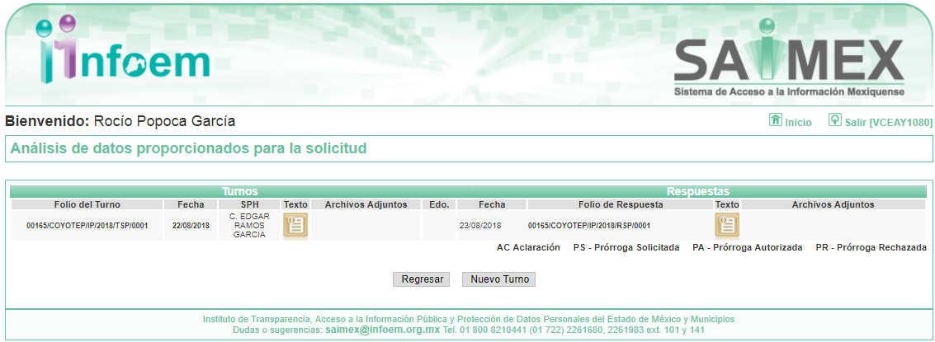

III. De las constancias que obran en EL SAIMEX, se advierte que en fecha treinta de agosto de dos mil dieciocho, el Responsable de la Unidad de Transparencia del SUJETO OBLIGADO dio respuesta a la solicitud de información, en los siguientes términos:

Coyotepec, México a 30 de Agosto de 2018
Nombre del solicitante: XXXXXXX XXXXX XXXXXX
Folio de la solicitud: 00165/COYOTEP/IP/2018

En respuesta a la solicitud recibida, nos permitimos hacer de su conocimiento que con fundamento en el artículo 53, Fracciones: II, V y VI de la Ley de Transparencia y Acceso a la Información Pública del Estado de México y Municipios, le contestamos que:

Sirva el medio para hacer de su conocimiento que el presupuesto es realizado de acuerdo a Manual de Planeación Programación y Presupuesto Municipal para el Ejercicio Fiscal correspondiente, vinculado a cada uno de las dependencias y programas que se planeen ejercer y constituidos con el previo conocimiento de los techos presupuestales de participaciones federales y estatales; por tal motivo es imposible en este momento dar un presupuesto para el ejercicio 2019, sin embargo lo que pueden hacer es proyectar el presupuesto 2018 para poder obtener un estimado.

ATENTAMENTE

Lic. JAIME SOLANO BARBOSA” (Sic)

IV. Inconforme con la respuesta, el dos de septiembre de dos mil dieciocho, EL RECURRENTE interpuso el recurso de revisión objeto del presente estudio, el cual fue registrado en EL SAIMEX al día siguiente hábil, es decir el tres de septiembre de dos mil dieciocho y se le asignó el número de expediente 03186/INFOEM/IP/RR/2018, en el que señaló como acto impugnado lo siguiente:

“Número de Folio de la Solicitud: 00165/COYOTEP/IP/2018” (Sic)

Asimismo, como razones o motivos de inconformidad:

“la respuesta no es clara y no responde a lo que solicite.” (Sic)

V. El dos de septiembre de dos mil dieciocho, el recurso de que se trata se envió electrónicamente al Instituto de Transparencia, Acceso a la Información Pública y Protección de Datos Personales del Estado de México y Municipios y con fundamento en el artículo 185, fracción I de la Ley de Transparencia y Acceso a la Información Pública del Estado de México y Municipios, se turnó, a través del SAIMEX, a la Comisionada EVA ABAID YAPUR, a efecto de decretar su admisión o desechamiento.

VI. De las constancias del expediente electrónico del SAIMEX, se advierte que en fecha siete de septiembre de dos mil dieciocho, se acordó la admisión a trámite del recurso de revisión que nos ocupa, así como la integración del expediente respectivo, mismo que se puso a disposición de las partes, para que en un plazo máximo de siete días hábiles conforme a lo dispuesto por el artículo 185 de la Ley de Transparencia y Acceso a la Información Pública del Estado de México y Municipios, manifestaran lo que a su derecho conviniera, a efecto de presentar pruebas y alegatos; así como para que EL SUJETO OBLIGADO rindiera su Informe Justificado.

VII. En cumplimiento a lo anterior, de las constancias del expediente electrónico del SAIMEX, se observa que el día siete de septiembre de dos mil dieciocho, EL SUJETO OBLIGADO envió el Informe Justificado, como se desprende a continuación:
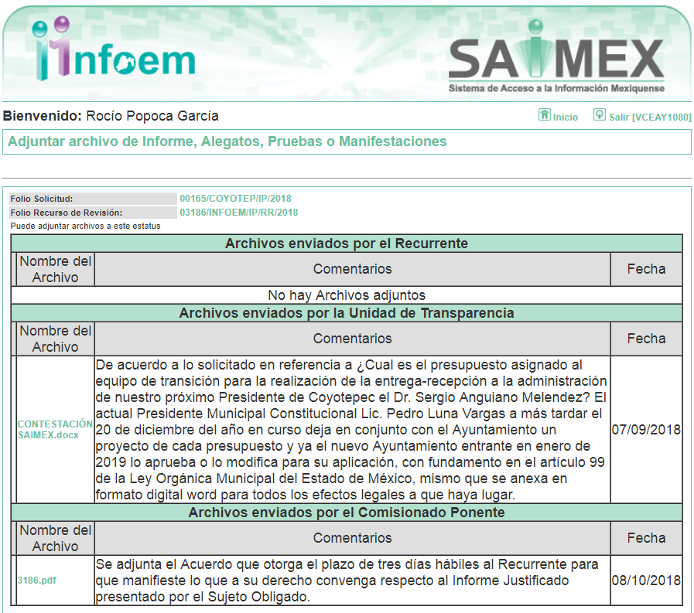

Advirtiendo que en dicho informe, EL SUJETO OBLIGADO anexó el archivo CONTESTACIÓN SAIMEX.docx, el cual no se inserta, en razón de que fue puesto a disposición del RECURRENTE el día ocho de octubre de dos mil dieciocho; sin embargo, éste no realizó manifiestación al respecto.

Por su parte, el particular no realizó manifiestación alguna, ni presentó pruebas o alegatos.

VIII. En fecha doce de octubre de dos mil dieciocho, se notificó a las partes el Acuerdo de Cierre de Instrucción en los siguientes términos:
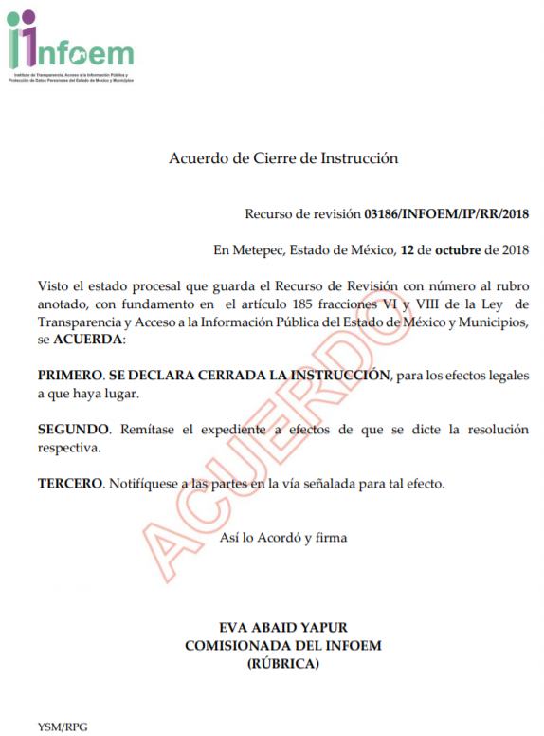
IX. Con fundamento en el artículo 185, fracción VIII de la Ley de Transparencia y Acceso a la Información Pública del Estado de México y Municipios, se remitió el expediente a efecto de que la Comisionada EVA ABAID YAPUR formule y presente al Pleno el proyecto de resolución correspondiente;

X. El dieciocho de octubre de dos mil dieciocho, la Comisionada Ponente acordó ampliar el plazo para resolver el recurso de revisión de mérito, por un periodo de hasta quince días hábiles, de conformidad con el artículo 181, tercer párrafo de la Ley de Transparencia y Acceso a la Información Pública del Estado de México y Municipios; y

CONSIDERANDO

PRIMERO. Competencia. Este Instituto de Transparencia, Acceso a la Información Pública y Protección de Datos Personales del Estado de México y Municipios, es competente para conocer y resolver el presente recurso, conforme a lo dispuesto en los artículos 6, Letra A de la Constitución Política de los Estados Unidos Mexicanos; 5, párrafos vigésimo, vigésimo primero y vigésimo segundo, fracciones IV y V de la Constitución Política del Estado Libre y Soberano de México; 1, 2, fracción II, 13, 29, 36, fracciones I y II, 176, 178, 179, 181, párrafo tercero y 185 de la Ley de Transparencia y Acceso a la Información Pública del Estado de México y Municipios; y 9, fracciones I y XXIV y 11 del Reglamento Interior del Instituto de Transparencia, Acceso a la Información Pública y Protección de Datos Personales del Estado de México y Municipios; toda vez que se trata de un recurso de revisión interpuesto por un Ciudadano en términos de la Ley de la materia.

SEGUNDO. Interés. El recurso de revisión fue interpuesto por parte legítima, en atención a que se presentó por EL RECURRENTE, quien es la misma persona que formuló la solicitud de acceso a la información pública al SUJETO OBLIGADO.

TERCERO. Oportunidad. El recurso de revisión fue interpuesto dentro del plazo de quince días hábiles contados a partir del día siguiente al en que EL RECURRENTE tuvo conocimiento de la respuesta impugnada, tal y como lo prevé el artículo 178 de la Ley de Transparencia y Acceso a la Información Pública del Estado de México y Municipios, que establece:

“Artículo 178. El solicitante podrá interponer, por sí mismo o a través de su representante, de manera directa o por medios electrónicos, recurso de revisión ante el Instituto o ante la Unidad de Transparencia que haya conocido de la solicitud dentro de los quince días hábiles, siguientes a la fecha de la notificación de la respuesta.
A falta de respuesta del sujeto obligado, dentro de los plazos establecidos en esta Ley, a una solicitud de acceso a la información pública, el recurso podrá ser interpuesto en cualquier momento, acompañado con el documento que pruebe la fecha en que presentó la solicitud.
En el caso de que se interponga ante la Unidad de Transparencia, ésta deberá remitir el recurso de revisión al Instituto a más tardar al día siguiente de haberlo recibido.”

En efecto, atendiendo a que EL SUJETO OBLIGADO notificó la respuesta a la solicitud de información pública el treinta de agosto de dos mil dieciocho; en consecuencia, el plazo de quince días hábiles que el artículo 178 de la ley de la materia otorga al RECURRENTE para presentar el recurso de revisión, transcurrió del treinta y uno de agosto al veinte de septiembre de dos mil dieciocho, sin contemplar en el cómputo los días uno, dos, ocho, nueve, quince y dieciséis de septiembre de dos mi dieciocho, por corresponder a sábados y domingos, considerados como días inhábiles; en términos del artículo 3, fracción X de la Ley de Transparencia y Acceso a la Información Pública del Estado de México y Municipios.

En ese tenor, si el recurso de revisión que nos ocupa, se interpuso el catorce de agosto de dos mil dieciocho, éste se encuentra dentro de los márgenes temporales previstos en el citado precepto legal y, por tanto, se considera oportuno.

CUARTO. Procedibilidad. Del análisis efectuado se advierte que resulta procedente la interposición de los recursos y se concluye la acreditación plena de todos y cada uno de los elementos formales exigidos por el artículo 180 de la Ley de Transparencia y Acceso a la Información Pública del Estado de México y Municipios, en atención a que fueron presentados mediante el formato visible en EL SAIMEX.

QUINTO. Estudio y resolución del asunto. Una vez determinada la vía sobre la que versará el presente recurso, y previa revisión del expediente electrónico formado en EL SAIMEX con motivo de la solicitud de información y del recurso a que da origen, es conveniente analizar si la respuesta del SUJETO OBLIGADO cumple con los requisitos y procedimientos del derecho de acceso a la información pública.

Por consiguiente, es importante señalar que el artículo 4, párrafo segundo de la Ley de Transparencia y Acceso a la Información Pública del Estado de México y Municipios, dispone:

“Artículo 4. …
Toda la información generada, obtenida, adquirida, transformada, administrada o en posesión de los sujetos obligados es pública y accesible de manera permanente a cualquier persona, en los términos y condiciones que se establezcan en los tratados internacionales de los que el Estado mexicano sea parte, en la Ley General, la presente Ley y demás disposiciones de la materia, privilegiando el principio de máxima publicidad de la información. Solo podrá ser clasificada excepcionalmente como reservada temporalmente por razones de interés público, en los términos de las causas legítimas y estrictamente necesarias previstas por esta Ley.
...”

Del precepto legal invocado, se desprende, que la información generada, obtenida, adquirida, transmitida, administrada o en posesión de los Sujetos Obligados, será accesible de manera permanente a cualquier persona, privilegiando el principio de máxima publicidad de la información.

Por su parte, el artículo 12 de la Ley de la materia establece que los Sujetos Obligados sólo proporcionarán la información que generen, recopilen, administren, manejen, procesen, archiven o conserven, y sólo facilitarán la que se les requiera y obre en sus archivos, en el estado en el que se encuentre, sin la obligación de generarla, resumirla, efectuar cálculos o practicar investigaciones; tal y como se señala a continuación:

“Artículo 12. Quienes generen, recopilen, administren, manejen, procesen, archiven o conserven información pública serán responsables de la misma en los términos de las disposiciones jurídicas aplicables.

Los sujetos obligados sólo proporcionarán la información pública que se les requiera y que obre en sus archivos y en el estado en que ésta se encuentre. La obligación de proporcionar información no comprende el procesamiento de la misma, ni el presentarla conforme al interés del solicitante; no estarán obligados a generarla, resumirla, efectuar cálculos o practicar investigaciones.”

En síntesis, el derecho de acceso a la información pública se satisface en aquellos casos en que se entregue el soporte documental en que conste la información pública, toda vez que, los Sujetos Obligados no tienen el deber de generar, poseer o administrar la información pública con el grado de detalle solicitado; esto es, que no tienen el deber de generar un documento ad hoc, para satisfacer el derecho de acceso a la información pública.

Como apoyo a lo anterior, es aplicable el Criterio 03-17, emitido por el Instituto Nacional de Transparencia, Acceso a la Información y Protección de Datos Personales, que dice:

“No existe obligación de elaborar documentos ad hoc para atender las solicitudes de acceso a la información. Los artículos 129 de la Ley General de Transparencia y Acceso a la Información Pública y 130, párrafo cuarto, de la Ley Federal de Transparencia y Acceso a la Información Pública, señalan que los sujetos obligados deberán otorgar acceso a los documentos que se encuentren en sus archivos o que estén obligados a documentar, de acuerdo con sus facultades, competencias o funciones, conforme a las características físicas de la información o del lugar donde se encuentre. Por lo anterior, los sujetos obligados deben garantizar el derecho de acceso a la información del particular, proporcionando la información con la que cuentan en el formato en que la misma obre en sus archivos; sin necesidad de elaborar documentos ad hoc para atender las solicitudes de información.
Resoluciones:
• RRA 0050/16. Instituto Nacional para la Evaluación de la Educación. 13 julio de 2016. Por unanimidad. Comisionado Ponente: Francisco Javier Acuña Llamas.
• RRA 0310/16. Instituto Nacional de Transparencia, Acceso a la Información y Protección de Datos Personales. 10 de agosto de 2016. Por unanimidad. Comisionada Ponente. Areli Cano Guadiana.
• RRA 1889/16. Secretaría de Hacienda y Crédito Público. 05 de octubre de 2016. Por unanimidad. Comisionada Ponente. Ximena Puente de la Mora.”

Asimismo, el artículo 24 de la Ley de la materia, dispone que los Sujetos Obligados sólo proporcionarán la información pública que generen, administren o posean en el ejercicio de sus atribuciones; por consiguiente, la información pública se encuentra a disposición de cualquier persona, lo que implica que es deber de los Sujetos Obligados, garantizar el derecho de acceso a la información pública.

En esta misma tesitura, es de subrayar que el derecho de acceso a la información pública, consiste en que la información solicitada conste en un soporte documental en cualquiera de sus formas, a saber: expedientes, reportes, estudios, actas, resoluciones, oficios, correspondencia, acuerdos, directivas, directrices, circulares, contratos, convenios, instructivos, notas, memorandos, estadísticas o bien, cualquier otro registro que documente el ejercicio de las facultades, funciones y competencias de los Sujetos Obligados; los que, podrán estar en cualquier medio, sea escrito, impreso, sonoro, visual, electrónico, informático u holográfico, de conformidad con el artículo 3, fracción XI de la Ley de la materia, el cual dispone lo siguiente:

“Artículo 3. Para los efectos de la presente Ley se entenderá por:
…
XI. Documento: Los expedientes, reportes, estudios, actas, resoluciones, oficios, correspondencia, acuerdos, directivas, directrices, circulares, contratos, convenios, instructivos, notas, memorandos, estadísticas o bien, cualquier otro registro que documente el ejercicio de las facultades, funciones y competencias de los sujetos obligados, sus servidores públicos e integrantes, sin importar su fuente o fecha de elaboración. Los documentos podrán estar en cualquier medio, sea escrito, impreso, sonoro, visual, electrónico, informático u holográfico;
…”

Siendo aplicable el Criterio de interpretación en el orden administrativo número 0002-11, emitido por Acuerdo del Pleno del Instituto de Transparencia y Acceso a la Información Pública del Estado de México y Municipios; publicado en el Periódico Oficial del Gobierno del Estado Libre y Soberano de México “Gaceta del Gobierno”, el diecinueve de octubre de dos mil once, cuyo rubro y texto dispone:

“CRITERIO 0002-11
INFORMACIÓN PÚBLICA, CONCEPTO DE, EN MATERIA DE TRANSPARENCIA. INTERPRETACIÓN SISTEMÁTICA DE LOS ARTÍCULOS 2°, FRACCIÓN V, XV, Y XVI, 3°, 4°, 11 Y 41. De conformidad con los artículos antes referidos, el derecho de acceso a la información pública, se define en cuanto a su alcance y resultado material, el acceso a los archivos, registros y documentos públicos, administrados, generados o en posesión de los órganos u organismos públicos, en virtud del ejercicio de sus funciones de derecho público, sin importar su fuente, soporte o fecha de elaboración.
En consecuencia el acceso a la información se refiere a que se cumplan cualquiera de los siguientes tres supuestos:
1) Que se trate de información registrada en cualquier soporte documental, que en ejercicio de las atribuciones conferidas, sea generada por los Sujetos Obligados;
2) Q}ue se trate de información registrada en cualquier soporte documental, que en ejercicio de las atribuciones conferidas, sea administrada por los Sujetos Obligados, y
3) Que se trate de información registrada en cualquier soporte documental, que en ejercicio de las atribuciones conferidas, se encuentre en posesión de los Sujetos Obligados.” (SIC)
(Énfasis Añadido)

Además, es importante señalar que el artículo 18 de la Ley en la materia los Sujetos Obligados cuentan con la obligación de documentar todos los actos que deriven de sus atribuciones, funciones y competencia desde su origen la eventual y reutilización de la información que generen, por lo tanto toda la que sea generada, posea y administre, es pública y accesible de manera permanente a cualquier persona, privilegiando el principio de máxima publicidad de la misma, por lo tanto esta debe ser proporcionada siempre y cuando se halle en los archivos documentales de los Sujeto Obligados y en las condiciones que se encuentre, la cual no podrá sufrir modificaciones o procesamiento, o presentarla conforme a los interés de los particulares.

De la misma forma, de acuerdo al contenido del artículo 160 de la Ley General de Transparencia y Acceso a la Información Pública que a la letra dispone:

“Artículo 160. Los sujetos obligados deberán otorgar acceso a los documentos que se encuentren en sus archivos o que estén obligados a documentar de acuerdo con sus facultades, competencias o funciones en el formato que el solicitante manifieste, de entre aquellos formatos existentes, conforme a las características físicas de la información o del lugar donde se encuentre así lo permita”

Una vez precisado lo anterior, se procede al análisis de la totalidad de las constancias que integran el expediente electrónico del SAIMEX; atento a ello, y en razón de que la información solicitada por el particular se encuentra relacionada con presupuesto, es necesario señalar qué se entiende por presupuesto; de tal forma el Glosario de Términos Hacendarios, publicado por el Instituto Hacendario del Estado de México, ha definido:

“PRESUPUESTO
Estimación programada en forma sistemática de los ingresos y egresos que maneja un organismo en un periodo determinado. Puede considerase como un plan de acción expresado en términos monetarios y cuyo ejercicio abarca generalmente un año de actividad.”

Por su parte, el artículo 285 del Código Financiero del Estado de México y Municipios, prevé que el presupuesto es el instrumento jurídico, de política económica y de política de gasto, que en el caso concreto aprueba el Ayuntamiento en el cual se establece el ejercicio, control y evaluación del gasto público, como se aprecia enseguida:

“Artículo 285.- El Presupuesto de Egresos del Estado es el instrumento jurídico, de política económica y de política de gasto, que aprueba la Legislatura conforme a la iniciativa que presenta el Gobernador, en el cual se establece el ejercicio, control del gasto público y evaluación del desempeño de las Dependencias, Entidades Públicas, Organismos Autónomos, Poderes Legislativo y Judicial y de los Municipios a través de los programas derivados del Plan de Desarrollo del Estado de México, durante el ejercicio fiscal correspondiente, así como de aquellos de naturaleza multianual propuestos por la Secretaría.

El gasto total aprobado en el Presupuesto de Egresos, no podrá exceder al total de los ingresos autorizados en la Ley de Ingresos.

En el caso de los municipios, el Presupuesto de Egresos, será el que se apruebe por el Ayuntamiento.

En la aprobación del presupuesto de egresos de los municipios, los ayuntamientos determinarán la remuneración que corresponda a cada empleo, cargo o comisión.

(…)”

En el mismo sentido, el Manual para la Planeación, Programación y Presupuestación Municipal para el ejercicio fiscal 2018, publicado en el periódico Oficial del Gobierno del Estado de México, “Gaceta del Gobierno”, en fecha veinticuatro de octubre de dos mil diecisiete, en el Marco Conceptual numeral 1.2, define al presupuesto como:

“Con base en lo que establece el artículo 285 del Código Financiero del Estado de México y Municipios, el Presupuesto de Egresos Municipal se conceptualiza como el instrumento jurídico, de política económica y de política de gasto, que aprueba el Cabildo, conforme a la propuesta que presenta el C. Presidente Municipal, en el cual se establece el ejercicio, control y evaluación del gasto público de las Dependencias y Organismos Municipales, a través de los programas derivados del Plan de Desarrollo Municipal, durante el ejercicio fiscal correspondiente.
En otra perspectiva, el presupuesto puede definirse como “la expresión contable de los gastos de un determinado período, obteniendo los límites de autorización por parte del Cabildo para cumplir con los fines políticos, económicos y sociales para dar cumplimiento al mandato legal”.
Para efecto de este manual, el presupuesto es la estimación financiera anticipada, generalmente anual, de los ingresos y egresos del gobierno, necesarios para cumplir con los objetivos establecidos en los planes, programas y proyectos determinados. Asimismo, constituye el instrumento operativo básico para la ejecución de las decisiones de política económica y de planeación.
El presupuesto público involucra los planes, políticas, programas, proyectos, estrategias y objetivos del municipio, como medio efectivo de control del gasto público y en ellos se fundamentan las diferentes alternativas de asignación de recursos para gastos e inversiones.
Para la administraciones municipales, el Presupuesto basado en Resultados (PbR), es un instrumento que permite mediante el proceso de evaluación apoyar las decisiones presupuestarias con información sustantiva de los resultados de la aplicación de los recursos públicos, incorporando los principales hallazgos al proceso de programación, del ejercicio fiscal subsecuente a la evaluación, permitiendo establecer compromisos para mejorar los resultados en el tiempo, a fin de optimizar la calidad del gasto público.
…”
(Énfasis añadido)

De lo expuesto se colige que, el presupuesto es la estimación financiera anticipada, generalmente anual, de los egresos e ingresos del gobierno, necesario para cumplir con los propósitos de un programa determinado, el cual constituye un instrumento operativo básico para la ejecución de las decisiones de política, económica y de operación a nivel estatal, que en el caso en concreto, a nivel municipal, debe estar basado en resultados (PbR).

Ahora bien, conforme a dicho Manual el Clasificador por Objeto del Gasto es el documento armonizado que ordena e identifica en forma genérica, homogénea y coherente el registro del gasto por los conceptos de servicios personales, materiales y suministros, servicios generales, transferencias, asignaciones subsidios y otras ayudas, bienes muebles, inmuebles e intangibles, inversión pública, inversiones financieras y otras provisiones, participaciones y aportaciones federales, y deuda pública, que requieren las dependencias, entidades públicas, así como los Municipios, para cumplir con los objetivos y programas señalados en el Plan de Desarrollo del Estado de México vigente y en el Plan de Desarrollo Municipal, respectivamente.

Por su parte, la estructura del Clasificador por Objeto del Gasto se diseñó con un nivel de desagregación que permite que sus cuentas faciliten el registro único de todas las transacciones con incidencia económica – financiera es por ello que la armonización se realiza a tercer dígito que corresponde a la partida genérica, dejando en poder de las entidades federativas, la desagregación e identificación de la partida específica, dando origen a la siguiente estructura:

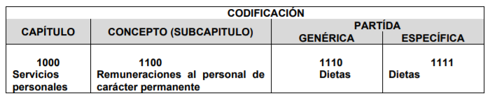

Capítulo: Es el mayor nivel de agregación que identifica el conjunto homogéneo y ordenado de los bienes y servicios requeridos por los entes públicos.
Concepto: Son subconjuntos homogéneos y ordenados en forma específica, producto de la desagregación de los bienes y servicios, incluidos en cada capítulo.
Partida: Es el nivel de agregación más específico en el cual se describen las expresiones concretas y detalladas de los bienes y servicios que se adquieren y se compone de:
- La Partida Genérica se refiere al tercer dígito, el cual logrará la armonización a todos los niveles de gobierno.
- b) La Partida Específica corresponde al cuarto dígito, el cual permitirá que las unidades administrativas o instancias competentes en materia de Contabilidad Gubernamental y de Presupuesto de cada orden de gobierno, con base en sus necesidades, generen su apertura, conservando la estructura básica (capítulo, concepto y partida genérica), con el fin de mantener la armonización con el Plan de Cuenta

Es así que, de acuerdo al nivel de desagregación del “Clasificador por Objeto del Gasto y Municipal” dentro de la definición de los capítulos de gasto se encuentra comprendido el capítulo 3000, concepto 3900 y la partida genérica 3990, en las cuales se considera lo siguiente:

“…3000 SERVICIOS GENERALES. Asignaciones destinadas a cubrir el costo de todo tipo de servicios que se contraten con particulares o instituciones del propio sector público; así como los servicios oficiales requeridos para el desempeño de actividades vinculadas con la función pública.
…
3900 OTROS SERVICIOS GENERALES. Asignaciones destinadas a cubrir los servicios que correspondan a este capítulo, no previstos expresamente en las partidas antes descritas.
…
3990 Otros servicios generales. Asignaciones destinadas a cubrir otros servicios no contemplados en las partidas anteriores, por realización de actividades propias de la función pública, entre otros. Incluye también con motivo de las actividades de coordinación del Ejecutivo Federal con el Presidente Electo, durante la segunda mitad del año en que termine el periodo presidencial, para el desarrollo de los trabajos cuya aplicación tendrá repercusiones para la nueva administración, como la participación en la elaboración de la iniciativa de la Ley de Ingresos y el proyecto de Presupuesto de Egresos de la federación, así como otras actividades durante la etapa de transición.

De lo anterior, es de precisar que los Sujetos Obligados dentro del presupuesto de egresos pueden considerar la partida genérica correspondiente a “otros servicios generales”, en el que se tienen considerados los gastos para las actividades llevadas a cabo durante la etapa de transición para la nueva administración, incluyendo el acto de entrega recepción que presupone el cambio de administraciones municipales; entre la saliente y su correlativa administración entrante; ello conforme al artículo 19 de la Ley Orgánica Municipal del Estado de México, que a la letra indica:

“Artículo 19.- A las nueve horas del día 1 de enero del año inmediato siguiente a aquel en que se hayan efectuado las elecciones municipales, el ayuntamiento saliente dará posesión de las oficinas municipales a los miembros del ayuntamiento entrante, que hubieren rendido la protesta de ley, cuyo presidente municipal hará la siguiente declaratoria formal y solemne: “Queda legítimamente instalado el ayuntamiento del municipio de…, que deberá funcionar durante los años de…”.
La inasistencia de los integrantes del ayuntamiento saliente no será obstáculo para que se dé por instalado el entrante, sin perjuicio de las sanciones que establezcan las disposiciones jurídicas aplicables.
A continuación se procederá a la suscripción de las actas y demás documentos relativos a la entrega-recepción de la administración municipal, con la participación de los miembros de los ayuntamientos y los titulares de sus dependencias administrativas salientes y entrantes, designados al efecto; la cual se realizará siguiendo los lineamientos, términos, instructivos, formatos, cédulas y demás documentación que disponga el Órgano Superior de Fiscalización del Estado de México, para el caso, misma que tendrá en ese acto, la intervención que establezcan las leyes. La documentación que se señala anteriormente deberá ser conocida en la primera sesión de Cabildo por los integrantes del Ayuntamiento a los cuales se les entregará copia de la misma. El ayuntamiento saliente, a través del presidente municipal, presentará al ayuntamiento entrante, con una copia para la Legislatura, un documento que contenga sus observaciones, sugerencias y recomendaciones en relación a la administración y gobierno municipal.
La inasistencia de alguno de los integrantes del ayuntamiento saliente o entrante, no será obstáculo para que se lleve a cabo el acto de entrega-recepción, para lo cual, el síndico o primer síndico saliente será responsable de entregar; y el síndico o primer síndico entrante, el responsable de recibir; en ausencia de éstos, cualquier servidor público que designe el titular de la Contraloría Municipal para el caso de la administración saliente y un representante de la administración que recibe designado por el Presidente Municipal entrante; sin otra responsabilidad administrativa relacionada con el acto.
El ayuntamiento saliente realizará las acciones necesarias para dar cumplimiento a lo dispuesto en los artículos 18 y 19 de la presente ley, en caso de incumplimiento, se hará del conocimiento de la Contraloría del Poder Legislativo y de las autoridades competentes del Estado, quienes determinarán si existe o no responsabilidad administrativa disciplinaria.”

De lo anterior, se precisa que el año inmediato siguiente a aquel en que se hayan efectuado las elecciones municipales, a las nueve horas del día uno de enero del año inmediato, el ayuntamiento saliente dará posesión de las oficinas municipales a los miembros del ayuntamiento entrante, que hubieren rendido la protesta de ley, cuyo presidente municipal hará la siguiente declaratoria formal y solemne: “Queda legítimamente instalado el ayuntamiento del municipio de…, que deberá funcionar durante los años de…”; asimismo, se prevé que la inasistencia de los integrantes del ayuntamiento saliente no es obstáculo para que se dé por instalado el entrante, sin perjuicio de las sanciones que establezcan las disposiciones jurídicas aplicables; para una vez realizado esto último, se suscriban las actas y demás documentos relativos a la entrega-recepción de la administración municipal, con la participación obligatoria de los miembros de los ayuntamientos y los titulares de sus dependencias administrativas salientes y entrantes, designados al efecto.

Asimismo, el precepto legal en cita dicta que el acto de entrega-recepción municipal se realizará siguiendo los lineamientos, términos, instructivos, formatos, cédulas y demás documentación que disponga el Órgano Superior de Fiscalización del Estado de México (“OSFEM”) para el caso.

En esa virtud, el Órgano Superior de Fiscalización del Estado de México emitió los Lineamientos que Regulan la Entrega-Recepción de la Administración Pública Municipal del Estado de México, publicados en el periódico oficial del Gobierno del Estado de México “Gaceta del Gobierno, en fecha dos de agosto de dos mil dieciocho; los cuales en sus artículos 5, 6, 7 y 15 disponen lo siguiente:

“Artículo 1. Los presentes lineamientos tienen por objeto regular la entrega-recepción de la administración pública municipal del Estado de México.
Artículo 4. Para los efectos de estos lineamientos se entenderá por:
…
X. ENTREGA-RECEPCIÓN: Al acto que se realiza cuando un servidor público que se separa de su empleo, cargo o comisión, de cualquier naturaleza, con independencia del acto jurídico temporal o definitivo que haya originado esa separación, entrega al servidor público entrante el despacho de la unidad administrativa, con todos sus recursos, documentos e información inherentes a las atribuciones, funciones, facultades y actividades del área;
…
XVIII. SERVIDOR PÚBLICO ENTRANTE: Al servidor público que recibe el despacho de la unidad administrativa, con todos sus recursos, documentos e información inherentes a las atribuciones, funciones, facultades y actividades del área;
XIX. SERVIDOR PÚBLICO SALIENTE: Al servidor público que se separa de su empleo, cargo o comisión y entrega el despacho de la unidad administrativa, con todos sus recursos, documentos e información inherentes a las atribuciones, funciones, facultades y actividades del área;
…
Artículo 5. Las autoridades competentes para llevar a cabo los actos de entrega-recepción en apego a los presentes lineamientos serán:
I. El presidente municipal;
II. El síndico, en caso de que sean dos o más, será el primero de ellos; y
III. Los titulares de los órganos de control interno.

Artículo 6. Las actas de entrega-recepción que deberán ser remitidas al Órgano Superior son las correspondientes a:
I. En los ayuntamientos:
a. Presidente municipal;
b. Síndico (s) municipal (es);
c. Regidores;
d. Secretario del ayuntamiento;
e. Tesorero municipal;
f. Director de administración o su equivalente;
g. Director de obras públicas o su equivalente;
h. Director de desarrollo económico o su equivalente;
i. Titular del órgano de control interno;
j. Titular de la unidad de información (Transparencia);
k. Director de catastro o su equivalente;
l. Director de protección civil o su equivalente;
m. Director de mejora regulatoria o su equivalente, y
n. Titulares de áreas a nivel dirección que se encuentren determinadas en la estructura orgánica administrativa de la entidad.
…
Artículo 7. La veracidad, oportunidad, confiabilidad, integración y elaboración del acta de entrega-recepción y sus anexos será responsabilidad de los servidores públicos salientes. Así mismo, la información plasmada en el apartado de observaciones será responsabilidad de los servidores públicos que las emitan.

Artículo 15. Los participantes en el acto de entrega-recepción invariablemente deberán exhibir en original y entregar en copia fotostática o certificada, según se requiera, la documentación siguiente (la cual se agregará al acta de entregarecepción correspondiente):
I. Del servidor público saliente: Documento que acredite el empleo, cargo o comisión que concluye, indicando la fecha en que inició; credencial para votar vigente o identificación oficial, comprobante domiciliario con fecha de emisión no mayor a dos meses de antigüedad, documento que avale la separación del cargo, constancia de adeudo o no adeudo económico, patrimonial y documental;
II. Del servidor público entrante: Documento que acredite el empleo, cargo o comisión y la fecha de inicio del mismo; credencial para votar vigente o identificación oficial y comprobante domiciliario con fecha de emisión no mayor a dos meses de antigüedad;
III. De los testigos: Credencial para votar vigente o identificación oficial, y,
IV. Del titular del órgano de control interno o síndico, en su caso: Credencial para votar vigente o identificación oficial.

De lo anterior, se colige que el objeto de los lineamientos referidos es regular la entrega-recepción de la administración pública municipal del Estado de México; asimismo, se define a la entrega-recepción como el acto mediante el cual el servidor público saliente (el que se separa de su empleo, cargo o comisión, de cualquier naturaleza, con independencia del acto jurídico temporal o definitivo que haya originado esa separación), entrega al servidor público entrante recibe el despacho de la unidad administrativa, con todos sus recursos, documentos e información inherentes a las atribuciones, funciones, facultades y actividades del área.

Asimismo, se destaca entre las autoridades competentes para llevar a cabo los actos de entrega-recepción al Presidente Municipal, Sindico (en caso de dos o más, será el primero de ellos) y Titulares de los órganos de Control Interno.

Por lo que, del análisis a las documentales que integran el expediente electrónico y derivado tanto de la respuesta e Informe Justificado del SUJETO OBLIGADO se desprende que contestó diferente a los solicitado al requerimiento realizado por el particular.

Atento a ello, es de precisar que cuando EL SUJETO OBLIGADO no cuenta con los detalles suficientes para localizar la información o estos sean erróneos o incompletos, tiene la posibilidad de requerir al RECURRENTE para que subsane las deficiencias de su solicitud, conforme al numeral 159 de la Ley de Transparencia y Acceso a la Información Pública del Estado de México y Municipios, que a la letra dice:

“Artículo 159. Cuando los detalles proporcionados para localizar los documentos resulten insuficientes, incompletos o sean erróneos, la Unidad de Transparencia podrá requerir al solicitante, por una sola vez y dentro de un plazo que no podrá exceder de cinco días hábiles contados a partir de la presentación de la solicitud, para que, en un término de hasta diez días hábiles, indique otros elementos que complementen, corrijan o amplíen los datos proporcionados o bien, precise uno o varios requerimientos de información.

En este requerimiento interrumpirá el plazo de respuesta establecido en el artículo 163 de la presente Ley, por lo que comenzará a computarse nuevamente al día siguiente del desahogo por parte del particular. En este caso, el sujeto obligado atenderá la solicitud en los términos en que fue desahogado el requerimiento de información adicional.

La solicitud se tendrá por no presentada cuando los solicitantes no atiendan el requerimiento de información adicional, salvo que en la solicitud inicial se aprecien elementos que permitan identificar la información requerida, quedando a salvo los derechos del particular para volver a presentar su solicitud.

En el caso de requerimientos parciales no desahogados, se tendrá por presentada la solicitud por lo que respecta a los contenidos de información que no formaron parte del requerimiento.”

Conforme al fundamento expuesto, se debe señalar que EL SUJETO OBLIGADO incumplió con el término dispuesto para ejercer la facultad de requerir al solicitante, los elementos necesarios para identificar la información requerida y dar trámite a la misma subsanando la deficiencia en la solicitud.

Sin embargo, del estudio realizado en la presente Resolución, se desprende que existe la posibilidad de que EL SUJETO OBLIGADO, haya considerado dentro de su presupuesto de egresos 2018 la partida genérica correspondiente a “otros servicios generales”, en el que haya considerado los gastos para las actividades llevadas a cabo durante la etapa de transición para la nueva administración; atento a ello, este Órgano Garante determina REVOCAR la respuesta proporcionada al particular y ordenar al SUJETO OBLIGADO haga entrega del documento o documentos donde conste el presupuesto asignado al equipo de transición para la realización de la entrega-recepción de la nueva administración; y para el caso de no haber generado, poseído o administrado la información deberá hacerlo del conocimiento del RECURRENTE

En tal virtud, este Órgano Garante observa que EL SUJETO OBLIGADO no atendió lo solicitado por el particular; razón por la cual el recurso de revisión de que se trata es procedente, toda vez que se actualizan la hipótesis prevista en la fracción VI del artículo 179 de la ley de la materia, que a la letra dice:

“Artículo 179. El recurso de revisión es un medio de protección que la Ley otorga a los particulares, para hacer valer su derecho de acceso a la información pública, y procederá en contra de las siguientes causas:
…
VI. La entrega de información que no corresponda con lo solicitado;
…”

El precepto legal citado, establece como supuesto de procedencia del recurso de revisión, en aquellos casos en que se entregue la información que no corresponda a lo solicitado; hipótesis que se actualizan en el presente caso, pues EL SUJETO OBLIGADO no atendió lo requerido por el particular.

Así, con fundamento en lo prescrito en los artículos 5, párrafos vigésimo, vigésimo primero y vigésimo segundo, fracciones IV y V de la Constitución Política del Estado Libre y Soberano de México; 2, fracción II, 9, 29, 36, fracciones I y II, 176, 178, 179, 181, 185, fracción I, 186 y 188 de la Ley de Transparencia y Acceso a la Información Pública del Estado de México y Municipios, este Pleno:

RESUELVE

PRIMERO. Resultan fundadas las razones o motivos de inconformidad planteadas por EL RECURRENTE en términos del Considerando QUINTO de esta Resolución.

SEGUNDO. Se REVOCA la respuesta proporcionada por EL SUJETO OBLIGADO y se ordena atienda la solicitud de información 00165/COYOTEP/IP/2018, en términos del Considerando QUINTO y, haga entrega al RECURRENTE, vía SAIMEX, el documento o documentos donde conste lo siguiente:

“El presupuesto asignado para el desarrollo de actividades durante la etapa de transición, incluyendo en su caso la entrega-recepción de la nueva administración.

Para el caso de no haber presupuesto asignado para el desarrollo de actividades durante la etapa de transición, deberá hacerlo del conocimiento del RECURRENTE.”

TERCERO. Notifíquese al Titular de la Unidad de Transparencia del SUJETO OBLIGADO, para que conforme a los artículos 186 último párrafo y 189 párrafo segundo de la Ley de Transparencia y Acceso a la Información Pública del Estado de México y Municipios, dé cumplimiento a lo ordenado dentro del plazo de diez días hábiles, debiendo informar a este Instituto en un plazo de tres días hábiles siguientes sobre el cumplimiento dado a la presente resolución.

CUARTO. Notifíquese al RECURRENTE la presente resolución.

QUINTO. Hágase del conocimiento al RECURRENTE que de conformidad con lo establecido en el artículo 196 de la Ley de Transparencia y Acceso a la Información Pública del Estado de México y Municipios, podrá impugnarla vía Juicio de Amparo en los términos de las leyes aplicables.

ASÍ LO RESUELVE, POR UNANIMIDAD DE VOTOS EL PLENO DEL INSTITUTO DE TRANSPARENCIA, ACCESO A LA INFORMACIÓN PÚBLICA Y PROTECCIÓN DE DATOS PERSONALES DEL ESTADO DE MÉXICO Y MUNICIPIOS, CONFORMADO POR LOS COMISIONADOS ZULEMA MARTÍNEZ SÁNCHEZ; EVA ABAID YAPUR; JOSÉ GUADALUPE LUNA HERNÁNDEZ EMITIENDO VOTO PARTICULAR, JAVIER MARTÍNEZ CRUZ Y LUIS GUSTAVO PARRA NORIEGA; EN LA CUADRAGÉSIMA SESIÓN ORDINARIA CELEBRADA EL TREINTA Y UNO DE OCTUBRE DE DOS MIL DIECIOCHO, ANTE EL SECRETARIO TÉCNICO DEL PLENO, ALEXIS TAPIA RAMÍREZ.
Zulema Martínez Sánchez
Comisionada Presidenta
(RÚBRICA)
Eva Abaid Yapur  Comisionada  (RÚBRICA) | José Guadalupe Luna Hernández  Comisionado  (RÚBRICA)
Javier Martínez Cruz  Comisionado  (RÚBRICA) | Luis Gustavo Parra Noriega  Comisionado  (RÚBRICA)
Alexis Tapia Ramírez
Secretario Técnico del Pleno
(RÚBRICA)

Esta hoja corresponde a la resolución de treinta y uno de octubre de dos mil dieciocho, emitida en el recurso de revisión número 03186/INFOEM/IP/RR/2018.
YSM/RPG

